Les 2. Hempel en de ravenparadox
Wanneer is er sprake van een goede inductieve redenering?

In de vorige les hebben we gezien dat inductieve redeneringen, strikt gezien, niet logisch geldend zijn. Dit is problematisch. Want wetenschappers maken voortdurend gebruik van inductieve redeneringen om hun uitspraken te bewijzen. Het zou daarom erg ver gaan om inductieve redeneringen zomaar te verbieden. Dat inductieve redeneringen strikt genomen logisch ongeldig zijn, doet pijn, maar we kunnen deze pijn verzachten door maatregelen treffen. De wetenschapper mag niet overhaast generaliseren. Inductief redeneren binnen de wetenschap moet aan bepaalde eisen voldoen. Alleen als de wetenschapper aan die eisen voldoet, mag hij de sprong wagen van het bekende aantal gevallen naar alle mogelijke gevallen, dat wil zeggen: een algemene uitspraak uit een aantal specifieke uitspraken afleiden.
Er is sprake van een goede inductieve redenering wanneer aan de volgende voorwaarden wordt voldaan:
- Het aantal waarnemingen waarop de algemene uitspraak is gebaseerd moet groot genoeg zijn.
- De waarnemingen moeten herhaald worden onder variërende omstandigheden.
- Geen enkele waarneming mag de afgeleide algemene wet tegenspreken.

De eerste voorwaarde is nodig omdat het natuurlijk niet legitiem is om te concluderen dat alle metalen bij hitte uitzetten op basis van slechts één waarneming. Je kunt evenzo moeilijk concluderen dat alle Nederlanders dronkenlappen zijn op basis van één waargenomen Nederlandse dronkenlap.
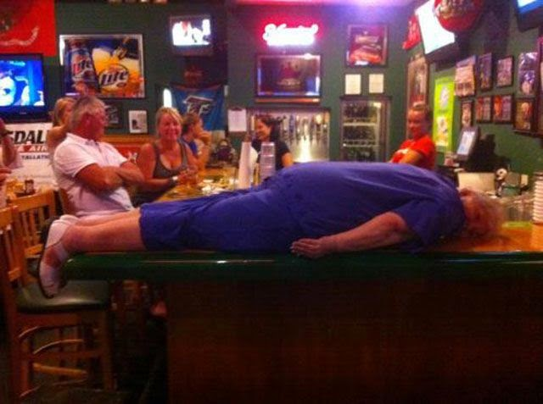
Over de tweede voorwaarde: stel dat ik herhaaldelijk een Nederlander waarneem, maar steeds iedere avond in dezelfde bar. Steeds zie ik die Nederlander dronken worden. Weliswaar heb ik zo meerdere waarnemingen en ‘feiten’ verzameld, maar ik kan moeilijk beweren dat mijn lijst van waarnemingen een betrouwbare basis voor een algemene wet vormt. In andere woorden: een algemene wet zoals “Alle metalen dijen uit wanneer ze verhit worden” is alleen een legitieme generalisatie als ik het uitdijen van metalen onder verschillende omstandigheden waarneem. Verschillende soorten metalen zullen verhit moeten worden – zilver, koper, ijzer – en onder verschillende temperaturen.
Nederlandse dronkenlap
Ten slotte, wat betreft de derde voorwaarde: het is vanzelfsprekend dat, wanneer blijkt dat een bepaald stukje metaal niet uitzet wanneer het wordt verhit, je ook NIET mag concluderen dat alle metalen uitdijen wanneer ze verhit worden.
1. De eerste voorwaarde wordt gesteld om te voorkomen dat de wetenschapper zich schuldig maakt aan een drogredenering. Leg uit om welke drogredenering het hier gaat.
2. De genoemde voorwaarden voor een goede inductieve redenering zijn niet geheel onproblematisch. Noem bij iedere voorwaarde een probleem.
3. Ontwerp een wetenschappelijk onderzoek met een inductieve redenering en een empirisch experiment dat voldoet aan de drie voorwaarden! Maak gebruik van het stappenplan van de empirische cyclus.
Breid het ontwerp van je wetenschappelijk onderzoek uit met een deductieve redenering! Beargumenteer op welk punt van je empirisch onderzoek het handig is om deductief te redeneren.

